5. Juli 2016
Pressekontakte Evonik Industries
Elisabeth Westermann
Leitung
Standortkommunikation Marl
Telefon: +49 2365 49-9449
elisabeth.westermann@evonik.com

Alexandra Boy
Externe Kommunikation
Telefon +49 201 177-3167
alexandra.boy@evonik.com

Pressekontakt METRO GROUP
Rüdiger Stahlschmidt
Leitung Externe Kommunikation
Telefon: +49 211 6886-2947
stahlschmidt@metro.de

Evonik Industries AG
Rellinghauser Straße 1-11
45128 Essen
Telefon +49 201 177-01
Telefax +49 201 177-3475
www.evonik.de

Aufsichtsrat
Dr. Werner Müller, Vorsitzender
Vorstand
Dr. Klaus Engel, Vorsitzender
Christian Kullmann, Stellv.
Vorsitzender
Dr. Ralph Sven Kaufmann
Thomas Wessel
Ute Wolf

Sitz der Gesellschaft ist Essen
Registergericht
Amtsgericht Essen
Handelsregister B 19474
UST-IdNr. DE 811160003

Investor für Westerweiterung

METRO GROUP plant größten Handelslogistik-Park Deutschlands am Standort Marl von Evonik

Essen/Düsseldorf. Im Westen des Standorts Marl von Evonik soll der größte Logistik-Standort der METRO GROUP und zugleich der größte Handelslogistik-Park in Deutschland mit einer Gesamtfläche von über 220.000 Quadratmetern und rund 1.000 Arbeitsplätzen entstehen. Der Logistikpark der METRO GROUP wird dann in zwei eigenständigen Gebäuden die neuen nationalen Zentrallager für die Real-SB-Warenhäuser und die deutschen Großmärkte von METRO Cash & Carry vereinen. Von Marl aus soll die Ware für die Märkte in der Region West ausgeliefert werden, Teile des Sortiments auch bundesweit.

„Der Standort Marl ist ein Glücksfall für das neue Logistiknetzwerk der METRO GROUP in Deutschland“, sagt Mark Frese, Finanzvorstand der METRO GROUP und im Konzern auch für die Logistik verantwortlich. „Wir haben in Marl einen Standort gefunden, der alle Anforderungen der Logistik von METRO Cash & Carry und von Real voll erfüllt. Darüber hinaus bietet die Nachbarschaft zum Standort von Evonik Industries und anderen Unternehmen enorme Vorteile“, erklärt Frese. Im Rahmen des Projekts planen Evonik und Metro die Nutzung gemeinsamer operativer Infrastruktur, der zentralen Kälteversorgung für die Lager, den weiteren Ausbau der Verkehrsführung sowie die gemeinsame Nutzung der Werkfeuerwehr und des Werkschutzes. Der neue Logistikpark soll auf den Flächen der Westerweiterung des Chemieparks Marl entstehen.

„Wir wollen den Chemiepark Marl stärken und Arbeitsplätze in die Region bringen“, so Thomas Wessel, Personalvorstand und Arbeitsdirektor von Evonik. „Wir freuen uns, dass wir für die freien Flächen der Westerweiterung eine so gute Lösung gefunden und mit der METRO GROUP einen starker Partner gewonnen haben.“ Zugleich plane Evonik weitere Investoren zu gewinnen, da auch nach der Ansiedlung der Metro in Marl ausreichend Flächen innerhalb des Chemieparks für die Entwicklung des Standorts zur Verfügung stünden.
„Das Projekt ist ein klares Statement für den Standort Nordrhein-Westfalen - mit unserer Infrastruktur, den Wirtschaftsflächen, dem Potenzial der Arbeitnehmer und Märkte und den Möglichkeiten, Großprojekte umzusetzen“, sagt NRW-Wirtschaftsminister Garrelt Duin. „Es zeigt aber auch, dass Erfolg vor allem dort möglich ist, wo die Verantwortlichen in der Region vertrauensvoll zusammenarbeiten, um gemeinsame Ziele zu erreichen.“

„Ich bin sehr froh, dass es Evonik und der Stadt Marl gemeinsam gelungen ist, mit der METRO GROUP eines der wichtigsten internationalen Handelsunternehmen vom Standort Marl zu überzeugen”, sagt Bürgermeister Werner Arndt und dankt allen beteiligten Fachbehörden für ihre Unterstützung. „Die vom Rat der Stadt Marl auf den Weg gebrachte Westerweiterung trägt nun Früchte“, sagt Werner Arndt mit Blick auf die Arbeitsplätze, die neu entstehen werden.

In den zwei neu geschaffenen Logistikstützpunkten für METRO Cash & Carry und Real sollen schrittweise ab Herbst 2017 etwa 1.000 Mitarbeiter beschäftigt werden. Allen Mitarbeitern aus den bestehenden Logistikstandorten in Essen, Kamen, Unna sowie Frechen werden dort Arbeitsplätze angeboten.

Im September 2015 hatte die METRO GROUP die grundlegende Modernisierung des Logistik-Netzwerks in Deutschland angekündigt. Nach Abschluss einer umfangreichen Analyse wurden drei geo-optimale Lagen für neue Logistikcenter ermittelt: (1) ein Regionallager für Lebensmittel und Frische-Sortimente für die Vertriebslinien METRO Cash & Carry und Real im Großraum Worms, (2) ein neues Zentrallager für die deutschen Metro-Großmärkte im Großraum Witten sowie (3) ein nationales Zentrallager für die Real-SB-Warenhäuser im Großraum Velbert. In den vergangenen Monaten hatte die METRO GROUP intensiv geeignete Grundstücke untersucht. Dabei spielten Kriterien wie Grundstücksgröße, Erschließungskosten, Grundbeschaffenheit, Eigentümerstruktur und Verkehrsanbindung eine wesentliche Rolle. Nachdem Mitte März der neue Standort in Kirchheim an der Weinstraße als neues Regionallager für Südwestdeutschland vorgestellt wurde, vereint der neue Logistikpark der METRO GROUP in Marl die neuen nationalen Zentrallager von Real und von METRO Cash & Carry an einem Standort.

Die Stadt Marl, der Kreis Recklinghausen und die Bezirksregierung Münster hatten die Pläne von Metro und Evonik für eine Ansiedlung in Marl von Beginn an sehr engagiert und konstruktiv unterstützt. BNP Paribas Real Estate und Jones Lang LaSalle waren bei der immobilienwirtschaftlichen Umsetzung für die METRO GROUP beratend und vermittelnd tätig.

Fact Sheet neuer Logistikstandort
Geplanter Baubeginn: 3. Quartal 2016
Fläche Zentral- und Frischelager Real: ca. 140.000 qm
Fläche Zentral- und Frischelager METRO C&C: ca. 80.000 qm
Beschäftigte Mitarbeiter rund 1.000

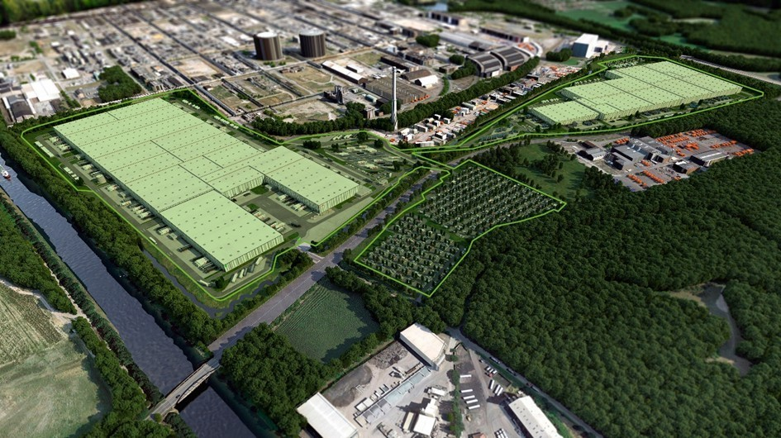

Simulation des Immobilienentwicklers. Im Hintergrund, mit Blick nach Südosten, der Chemiepark Marl.

Über Evonik
Evonik, der kreative Industriekonzern aus Deutschland, ist eines der weltweit führenden Unternehmen der Spezialchemie. Profitables Wachstum und eine nachhaltige Steigerung des Unternehmenswertes stehen im Mittelpunkt der Unternehmensstrategie. Die Aktivitäten des Konzerns sind auf die wichtigen Megatrends Gesundheit, Ernährung, Ressourceneffizienz sowie Globalisierung konzentriert. Evonik profitiert besonders von seiner Innovationskraft und seinen integrierten Technologieplattformen.

Evonik ist in mehr als 100 Ländern der Welt aktiv. Mehr als 33.500 Mitarbeiter erwirtschafteten im Geschäftsjahr 2015 einen Umsatz von rund 13,5 Milliarden € und ein operatives Ergebnis (bereinigtes EBITDA) von rund 2,47 Milliarden €.

Über die METRO GROUP
Die METRO GROUP zählt zu den bedeutendsten internationalen Handelsunternehmen. Sie erzielte im Geschäftsjahr 2014/15 einen Umsatz von rund 59 Mrd. €. Das Unternehmen ist in 29 Ländern an über 2.000 Standorten tätig und beschäftigt mehr als 220.000 Mitarbeiter. Die Leistungsfähigkeit der METRO GROUP basiert auf der Stärke ihrer Vertriebsmarken, die selbständig am Markt agieren: METRO/MAKRO Cash & Carry - international führend im Selbstbedienungsgroßhandel, Media Markt und Saturn - europäischer Marktführer im Bereich Elektrofachmärkte, und Real SB-Warenhäuser.

Rechtlicher Hinweis
Soweit wir in dieser Pressemitteilung Prognosen oder Erwartungen äußern oder unsere Aussagen die Zukunft betreffen, können diese Prognosen oder Erwartungen der Aussagen mit bekannten oder unbekannten Risiken und Ungewissheit verbunden sein. Die tatsächlichen Ergebnisse oder Entwicklungen können je nach Veränderung der Rahmenbedingungen abweichen. Weder Evonik Industries AG noch mit ihr verbundene Unternehmen übernehmen eine Verpflichtung, in dieser Mitteilung enthaltene Prognosen, Erwartungen oder Aussagen zu aktualisieren.

